

ASIGNATURA:
Sistemas Operativos



Taller 4 / Evaluación Unidades I, II y III

APRENDIZAJE ESPERADO

En esta actividad lograrás adquirir conocimientos actualizados sobre Los sistemas operativos Windows Server y Linux
De este modo, aprenderás comandos para realizar procesos de administración básicos dentro de los sistemas operativos

INSTRUCCIONES GENERALES

- Debe generar un documento Word con evidencias de cada requerimiento solicitado, dichas evidencias son pantallazos que debe adjuntar donde corresponda. No es aceptable enviar fotos sueltas, aunque correspondan a lo requerido, es decir, lo que debe presentar es un documento tipo manual. Cada captura de pantalla debe estar acompañada de una explicación del comando ejecutado o pasos realizados.
- La primera hoja debe contener, los siguientes datos: Nombre de la institución, nombre de asignatura, bimestre, profesor y lo más importante nombre de estudiante. No use el formato de documentos de Iplacex, debido que la plataforma probablemente le asignará un porcentaje de plagio (pero es un falso positivo).
- Si va a utilizar los encabezados, agregue inmediatamente luego de cada uno, las respuestas y evidencias correspondientes.
- Colocar el nombre y apellido de quien está haciendo el manual, por ejemplo, al crear cuentas usuario, nombre de la máquina, etc.
- Todas las capturas de pantalla que muestran datos o configuraciones dentro de una máquina virtual deben ser a tamaño completo (o casi) donde se distinga claramente que está en presencia de una máquina virtual corriendo dentro de otro SO. Se adjunta imagen de ejemplo:
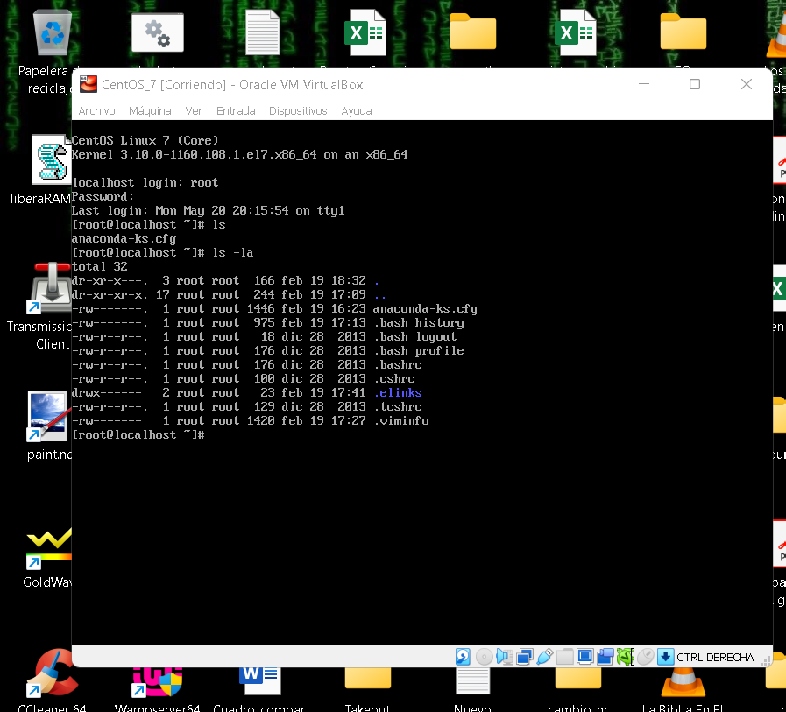
- Cada captura de pantalla debe tener “marcas de agua” (para evitar “copias o plagios”) con los siguientes datos: Nombre Apellido - IPLACEX - Bimestre Año. A continuación, se comparte un ejemplo de imagen con marca de agua
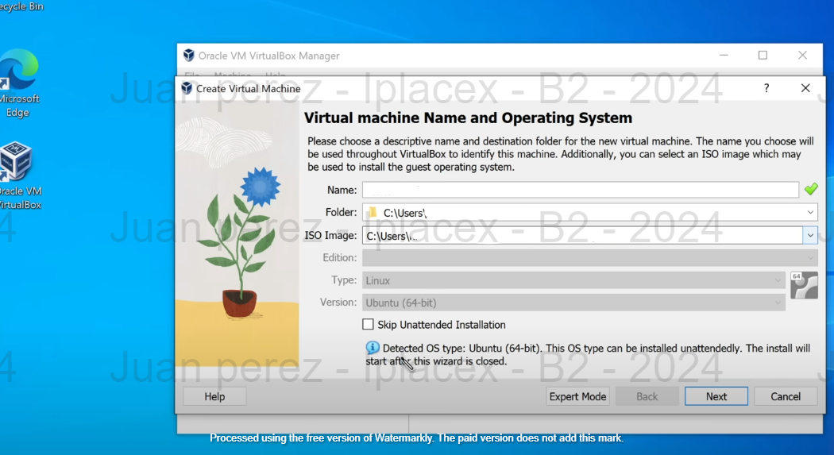
Existen muchas apps y sitios web gratuitos que permiten realizar lo anterior. Para el ejemplo se aplicó el siguiente sitio web https://watermarkly.com/#app
Estas marcas de agua deben tener una transparencia que permita ver sin inconvenientes el contenido de la imagen (comandos, instrucciones, etc)
Las imágenes deben ser legibles, de un tamaño acorde y no deben estar pixeladas.

- Para responder las preguntas o realizar la actividad, debes basarte principalmente en los contenidos vistos previamente en el curso. Si utilizas fuentes externas, debes declarar las referencias al final del documento.
- La generación de evidencias y su adecuada documentación son fundamentales para demostrar tu comprensión y habilidades adquiridas. Asegúrate de que el documento esté completo, claro y bien organizado.

Caso I:

Usted Se encuentra postulando a un nuevo trabajo, como parte de la entrevista se le ha asignado la tarea de levantar un servidor web en Linux, la empresa no cuenta con una suscripción a Red Hat por lo que usted recomendó el uso de las siguientes distribuciones: CentOS Stream 9, Alma Linux, Rocky Linux, se ha solicitado realizar la instalación del servicio de Apache y configurar un host virtual con las siguientes características.

Máquina Virtual:
- Se debe utilizar la preconfiguración para CentOS o su homólogo correspondiente según el software de virtualización que utilice.
- La máquina virtual debe tener el nombre “WEB_exa_SuNombre_SuApellido”; por ejemplo, para el estudiante Juan Alberto Pérez Gonzalez, el nombre de la máquina virtual será WEB_exa_Juan_Perez (No use letras con tilde, reemplace ñ por n si corresponde)
- El tipo de instalación debe ser “Server with GUI” (o descripción equivalente que corresponde a interfaz gráfica)
- Debe asignar los siguientes recursos a la máquina virtual:
  - El disco duro debe tener un tamaño de 40GB.
  - La cantidad de memoria RAM debe ser 2GB.
  - La cantidad de núcleos de procesador deben ser 2.
Estos puntos, pueden ser evidenciados mediante un solo pantallazo.

Tareas post instalación:

- Activar interfaz de red de internet
- Actualizar sistema
- Instalar Apache
- Se debe crear una regla en el firewall con el servicio httpd que sea de tipo permanent
- El servicio debe estar configurado para ser iniciado de forma automática al encender el servidor
- Las carpetas deben contener el nombre pymeint.cl. Las rutas serán las siguientes:
- /var/www/pymeint.cl/html para la página web
- /var/www/pymeint.cl/log para archivos log

Además, el dueño de la primera ruta debe ser el usuario root. La carpeta www debe tener los permisos 755.

La página index debe tener el siguiente contenido:
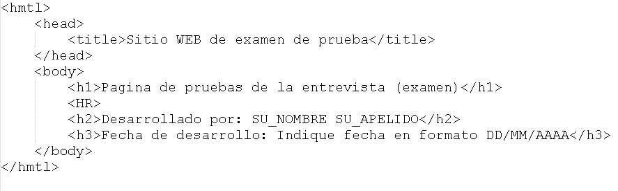

- Se deben crear las carpetas para sitios disponibles y archivos necesarios; también se debe editar el archivo httpd.conf y agregar la siguiente instrucción al final de este: IncludeOptional sites-enabled/*.conf

- Crear el archivo pymeint.cl.conf en la carpeta de sitios disponibles y agregar la configuración de virtual host:

<VirtualHost *:80>
ServerName www.pymeint.cl
ServerAlias pymeint.cl
DocumentRoot /var/www/pymeint.cl/html
ErrorLog /var/www/pymeint.cl/log/error.log
CustomLog /var/www/pymeint.cl/log/requests.log combined
</VirtualHost>

- Configurar archivos conf para quedar habilitados

- Realizar toda la configuración necesaria para políticas universales y para directorios

- Se debe comprobar el funcionamiento de forma local del sitio.

Caso II:

Continuando con la entrevista de trabajo, se le solicita crear los siguientes usuarios y grupos utilizando línea de comandos, para el servidor Linux creado en la parte 1:

Usuario | Contraseña | Comentario | Caduca | Grupo principal
nperez | 78J&5Pazu | Nicole Pérez | 31-05-2023 | Administrativos
ajimenez | S2s8DmSU4 | Andrés Jiménez | 31-05-2023 | Auditores
rgonzalez | qKgmC2519 | Ramón González | 31-05-2023 | Sistemas
mloyola | 68Pd2ZdJ3 | María Loyola | 31-05-2023 | TI

Debe mostrar la ejecución de todos los comandos para:

Crear grupos

Crear usuarios

Asignar usuarios a los grupos indicados

Caso III:

En la última etapa de esta entrevista, para medir si es capaz de administrar de forma básica un servidor Windows Server con IIS, se le ha solicitado lo siguiente:

Crear una máquina virtual:

1. Se debe utilizar la preconfiguración para Windows Server 2022 o su homólogo correspondiente según el software de virtualización que utilice.
2. La máquina virtual debe tener el nombre win22_exa_SuNombre_SuApellido; por ejemplo, para el estudiante Juan Alberto Pérez Gonzalez, el nombre de la máquina virtual será win22_exa_Juan_Perez (No use letras con tilde, reemplace ñ por n si corresponde)
Imagen de ejemplo (referencial, depende de su software de virtualización, en este caso es VirtualBox)
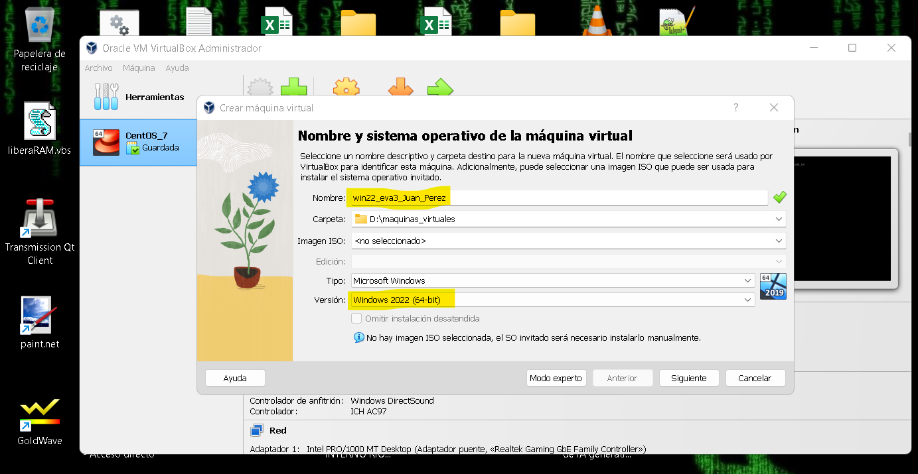
3. Debe asignar los siguientes recursos a la máquina virtual:
- El disco duro debe tener un tamaño de 60GB.
- La cantidad de memoria RAM debe ser al menos de 2 GB (se recomienda 4 o más de ser posible).
- La cantidad de núcleos de procesador deben ser al menos 2
Estos puntos, pueden ser evidenciados mediante un solo pantallazo.

Una vez generada la MV, descargue desde Microsoft el ISO oficial de pruebas de Windows Server 2022 y proceda a instalar, debe dejar como evidencia mínimo 8 pantallazos relevantes del proceso de instalación (debe instalar el SO con lenguaje español).

Una vez que Windows esté funcionando debe cambiar el nombre del equipo por “SuNombre_SuApellido” por ejemplo para el estudiante Juan Alberto Pérez Gonzalez, el nombre del equipo windosw será Juan_Perez (No use letras con tilde, reemplace ñ por n si corresponde) (2 puntos)

Sitio Web:

a. Instalar el rol IIS

b. Crear la carpeta Sitio_Web dentro de mis documentos, en donde, exista un archivo con extensión .html llamado index.

c. Eliminar el sitio por defecto en IIS

d. El nombre del sitio debe ser Entrevista_ws_22_SuNombre_SuApellido

e. Se debe especificar la ruta de la carpeta y se debe conectar como usuario Administrador.

f. Se deben probar las configuraciones realizadas.

g. Establecer protocolo HTTP, con IP localhost y puerto 80.

h. Probar el sitio web

PAUTA DE AUTOEVALUACIÓN:

A continuación, te invitamos a responder una pauta de autoevaluación, para que verifiques lo aprendido en esta actividad y el logro del o los objetivos planteados inicialmente. Recuerda, en caso de presentar dudas, debes participar de forma permanente en los foros, donde el docente te retroalimentará y dará respuesta a tus inquietudes.

Criterios de revisión del informe con la información recopilada: | Completamente logrado  (4) | Medianamente logrado  (3) | Parcialmente logrado  (2) | No logrado  (0)
- Logré Instalar, configurar y levantar el sitio web en Linux
- Creé correctamente los usuarios y grupos
- Logré Instalar, configurar y levantar el sitio web en Windows Server
- Finalicé la actividad, comprendiendo cada uno de los ejercicios desarrollados
- Logré el objetivo planteado para esta actividad
Puntaje Total | 20 puntos
Puntaje Obtenido | XX Puntos obtenidos

PAUTA DE EVALUACIÓN

Criterios de Evaluación | Indicadores de Logro | Puntaje
Cumple con requisitos de forma | Genera documento de acuerdo con el formato indicado en las instrucciones generales. | 5
 | Genera hoja 1 según lo indicado en las instrucciones generales. | 5
 | Marca todas las imágenes según indicaciones | 5
.1.- Los comandos de instalación y actualización son ejecutados adecuadamente en la instancia de preparación.  2.- El firewall de Apache es administrado permitiendo los puertos y servicios necesarios para levantar un sitio web. | Configura la máquina virtual según indicaciones (ítems 1, 2, 3, 4.1, 4.2, 4.3; 2 puntos c/u) | 17
 | Realiza configuraciones post instalación de Linux para levantar sitio web de pruebas (22 puntos; 2 c/u) | 17
 | Crea grupos (4 puntos; 1 c/u)  Crea usuarios (12 puntos; 3 c/u)  Asigna usuarios a grupos (4 puntos; 1 c/u) | 17
3.- El host virtual es creado y configurado acorde a los requerimientos.  (Windows)  4.- Los roles de IIS son habilitados y configurados según los requerimientos. | Configura correctamente la máquina virtual para Windows Server | 17
 | Levanta el sitio web en Windows | 17
Puntaje Total |  | 100





